蓝牙管理器帮助手册

# 概 述

蓝牙管理器是一款系统应用软件，可以连接/创建蓝牙网络，连接输入设备、音频设备，发送/接收/浏览文件等。主界面如图1所示。

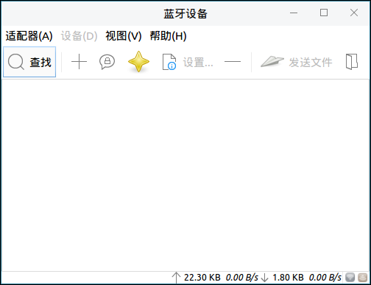

图 1 蓝牙管理器主界面

# 基本功能

基本功能图标及其功能介绍：



**工具栏**

**状态栏**

**设备列表**

**菜单**

图 2 基本功能区介绍

|  |  |  |  |
| --- | --- | --- | --- |
| 图标 | 图标功能说明 | 图标 | 图标功能说明 |
| 主界面 | 搜索附近的设备 | 主界面 | 将这个设备添加至已知设备列表 |
| 主界面 | 与设备进行配对 | 主界面 | 将这个设备标记/取消标记为信任 |
| 主界面 | 为此设备运行设置助理 | 主界面 | 将这个设备从已知设备列表中删去 |
| 主界面 | 向此设备发送文件 | 主界面 | 使用obrx ftp浏览这个设备 |

表 1 基本功能图标及其功能介绍

## 查找设备

用户通过点击“”图标，可对附近蓝牙设备进行搜索，如图3所示。

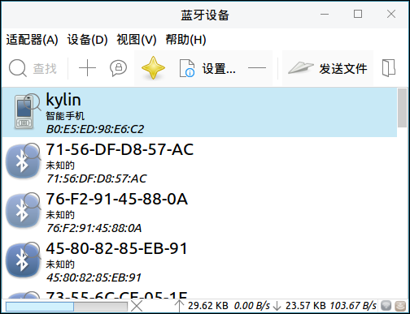

图 3 查找蓝牙设备

## 配 对

用户通过点击“”图标或单击鼠标右键选中的设备，可对选中的设备进行配对，如图4所示。

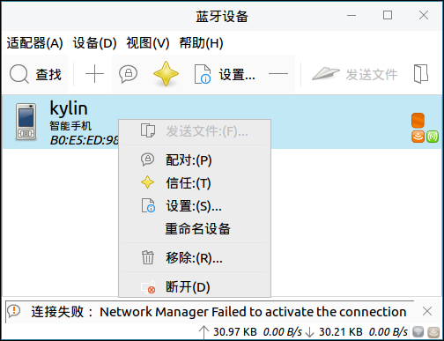

图 4 配对设备

当出现配对图标“”时，表明配对成功，如图5所示。

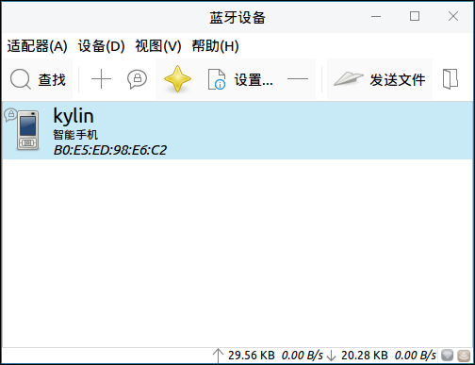

图 5 连接到设备

## 标记或取消信任

用户通过点击“”图标或单击右键选中的设备，可将当前设备标记为信任，如图6所示。

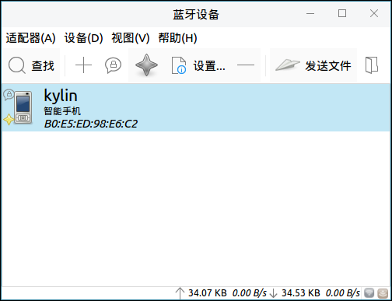

图 6 标记信任设备

## 设置助理

用户通过点击“”图标或单击右键选中设备，可为选中设备运行设置助理。

### 使用步骤简介

进入设置助理后，进入引导界面，如图7所示。

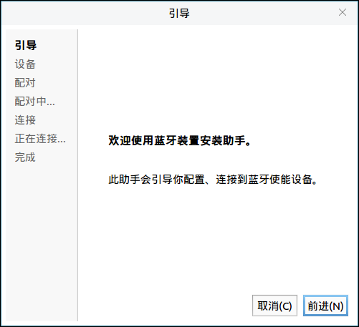

图 7 设置助手引导

##### 查看设备。

在引导界面点击“前进”，进入到下一步，查看到设备列表，如图8所示。

*注：在此前已配对到kylin设备，因此此处列表中只有一个已配对过的设备。

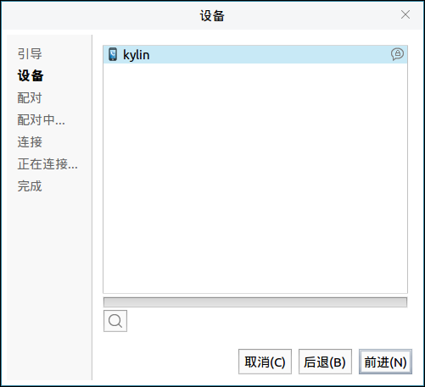

图 8 设置助手查看设备

##### 配对&配对中...

##### 连接。

配对后，可根据蓝牙设备，连接到Headset、音频源、网络接入点三种状态，或不要连接，如图9所示。

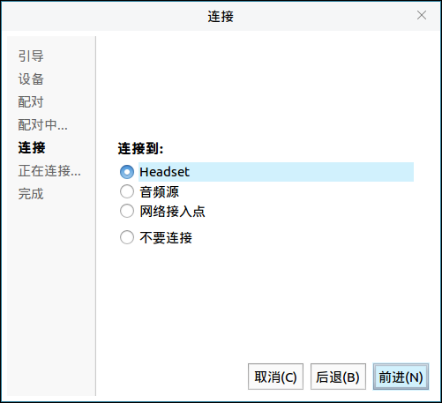

图 9 连 接

##### 正在连接...

连接到设备，如图10所示。

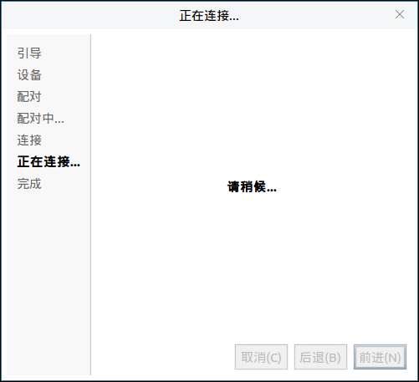

图 10 正在连接...

##### 完成。

连添加设备成功，如图11所示。

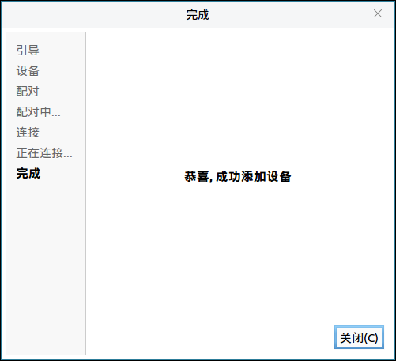

图 11 添加设备成功

## 移除设备

用户通过点击“”图标或单击右键选中设备，可移除当前已配对设备。

## 发送文件

用户通过点击“”图标或单击右键选中设备，可向当前设备发送文件，如图12所示。

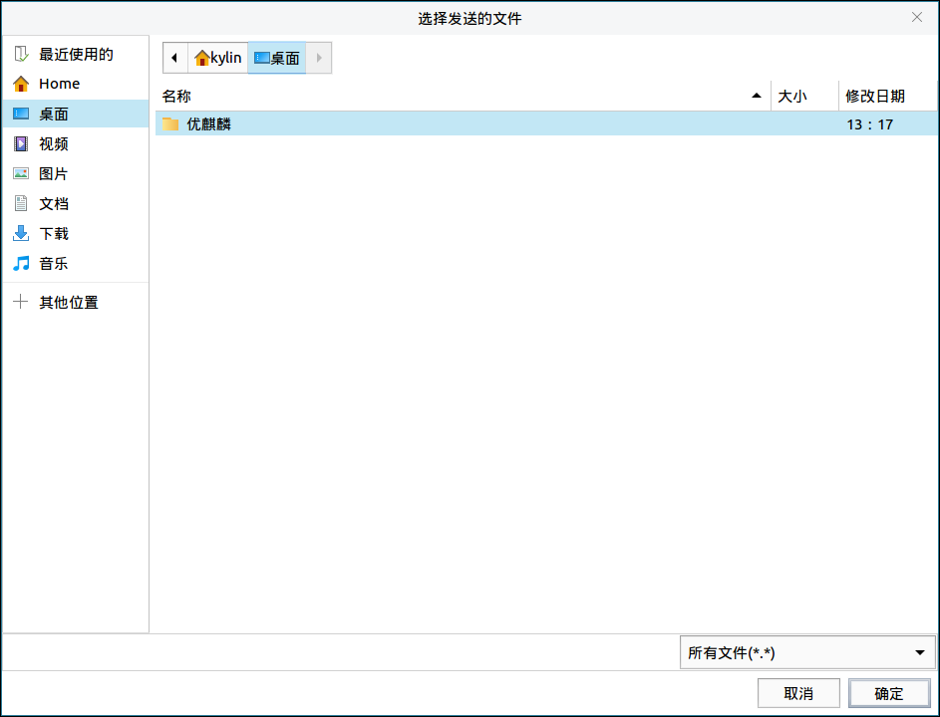

图 12 发送文件

## 浏览设备

用户通过点击“”图标或单击右键选中设备，可向当前设备发送文件，如图13所示。

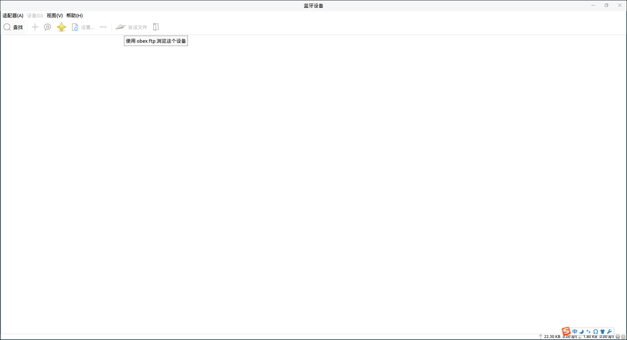

图 13使用obrx ftp流产这个设备

# 高级功能

用户可以通过菜单的适配器、设备、视图、帮助选项，对蓝牙管理器进行相关操作。

高级功能图标及其功能介绍：

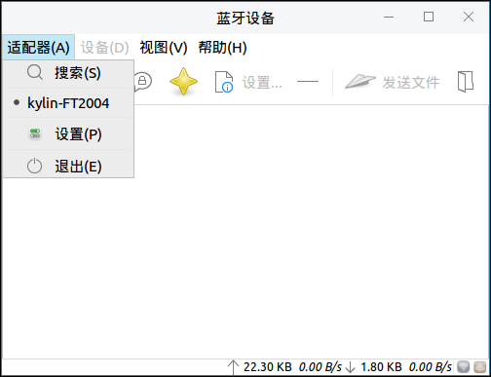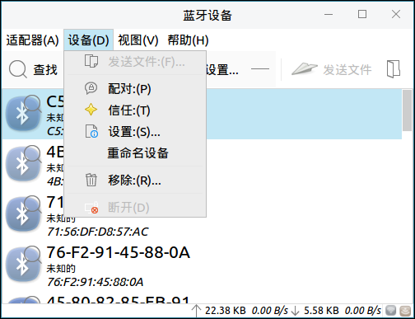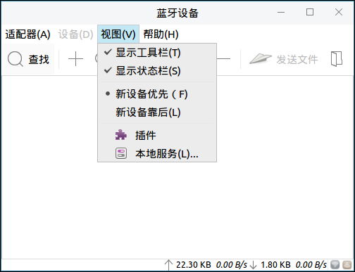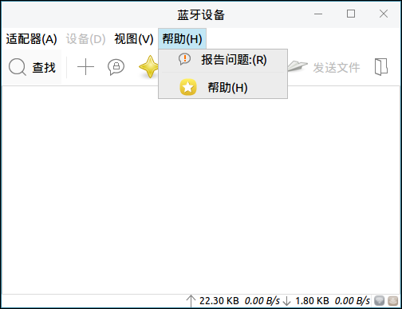

图 14 高级功能区介绍

|  |  |  |  |
| --- | --- | --- | --- |
| 图标 | 图标功能说明 | 图标 | 图标功能说明 |
| 适配器 | 设置 | 适配器 | 退出蓝牙管理器 |
| 设备 | 给选中设备发送文件 | 设备 | 移除选中设备 |
| 设备 | 与选中设备断开连接 | 视图 | 插件 |
| 视图 | 本地服务（对网络和传输进行设置） | 帮助 | 进入问题反馈网址 |
| 帮助 | 查看关于蓝牙管理器信息 |  |  |

表 2 高级功能图标及其功能介绍

## 适配器选项

用户可以通过点击：菜单>适配器，进入适配器选项，对蓝牙管理器进行设置、搜索蓝牙设备等操作，如图15所示。



图 15 适配器选项

### 设 置

用户可以通过点击：菜单>适配器>设置，对蓝牙管理器进行可见设置和名称设置，如图16所示。

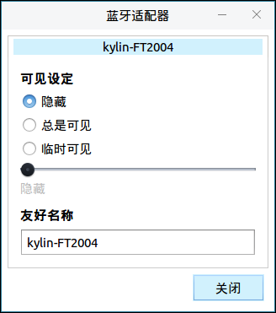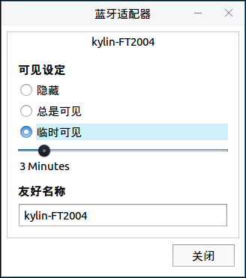

图 16 蓝牙适配器设置

## 设备选项

用户可以通过点击：菜单>设备，进入设备选项，可对蓝牙设备进行配对、信任、运行设备助手等，如图17所示。



图 17 设备选项

连接到蓝牙设备后，设备选项如图18所示。

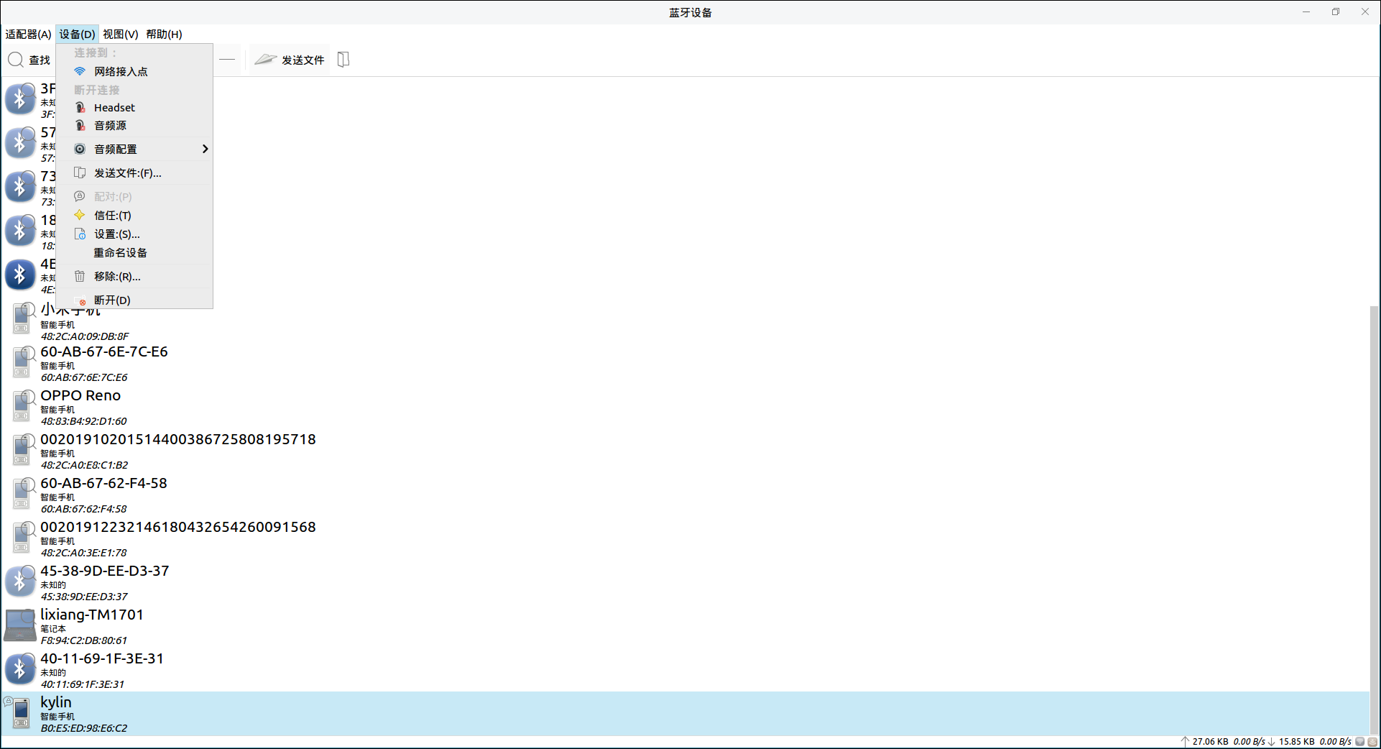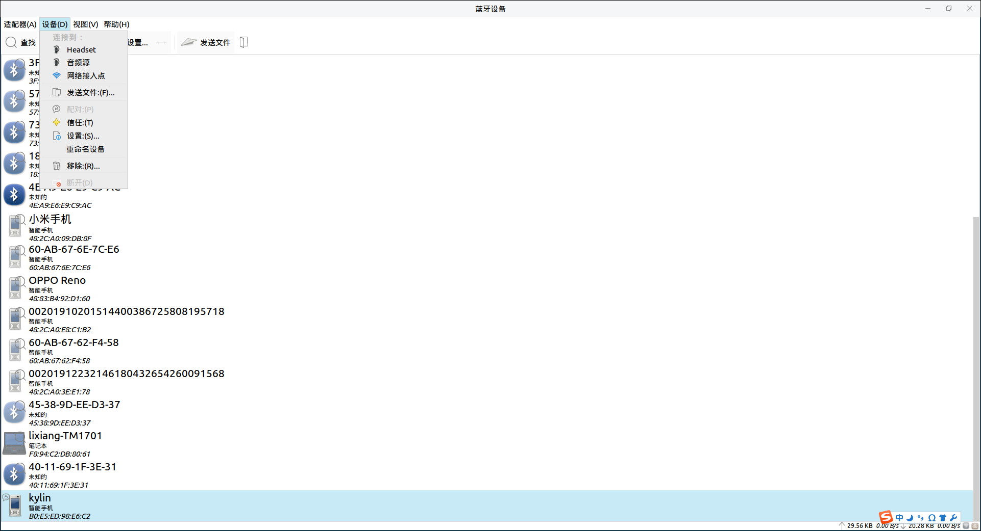

图 18 连接后的设备选项

|  |  |  |  |
| --- | --- | --- | --- |
| 图标 | 图标功能说明 | 图标 | 图标功能说明 |
| 设备2 | 网络接入点 | 设备2 | Headset |
| 设备2 | 音频源 | 设备2 | 音频配置 |

表 3 设备部分功能图标及其功能介绍

### 音频配置

用户可以通过点击：菜单>设备>音频配置，进入音频配置选项，可选择PulseAudio的音频配置，如图19所示。

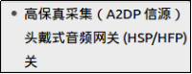

图 19 音频配置

### 重命名设备

用户可以通过点击：菜单>设备>重命名设备，进入重命名设备选项，给选中设备重命名，如图20所示。

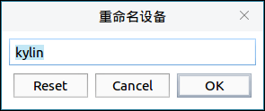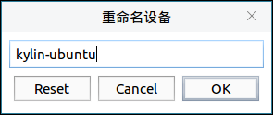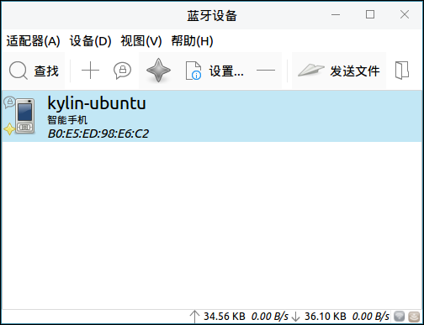

图 20 重命名设备

## 视图选项

用户可以通过点击：菜单>视图，进入视图选项，可设置蓝牙管理器主界面的工具栏、状态栏、设备列表显示顺序、插件以及本地服务，如图21所示。



图 21 视图选项

### 插 件

用户可以通过点击：菜单>视图>插件，如图22所示。

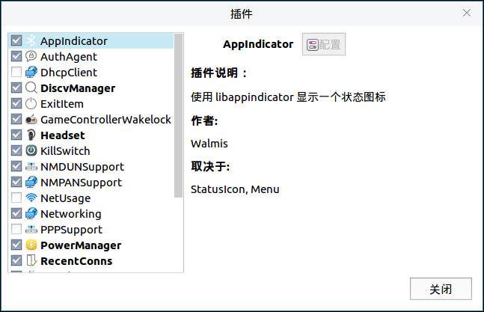

图 22 插 件

### 本地服务

用户可以通过点击：菜单>视图>本地服务，如图23所示。

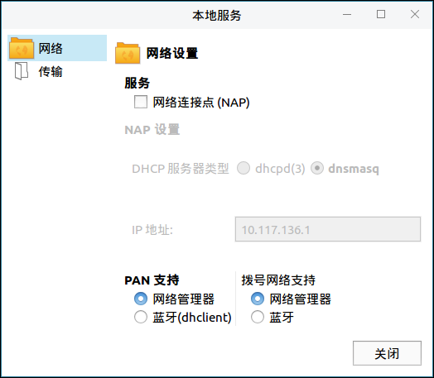

图 23 本地服务

## 帮助选项

用户可以通过点击：菜单>帮助，进入帮助选项，可上传蓝牙管理器问题以及查看关于蓝牙管理器信息，如图24所示。



图 24 帮助选项

### 报告问题

用户可以通过点击：菜单>帮助>报告问题，如图25所示。

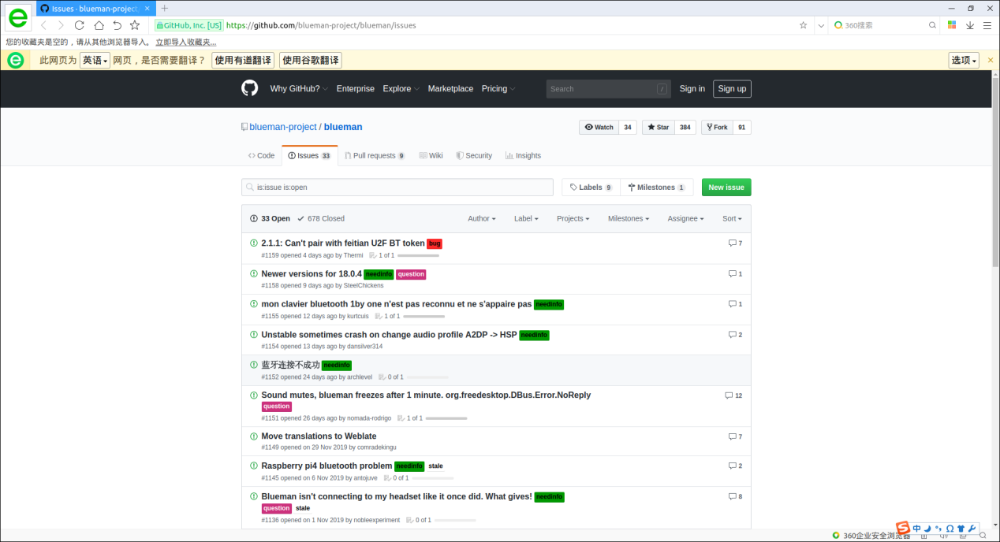

图 25 报告问题

### 关于蓝牙管理器

用户可以通过点击：菜单>帮助>帮助，如图26所示。

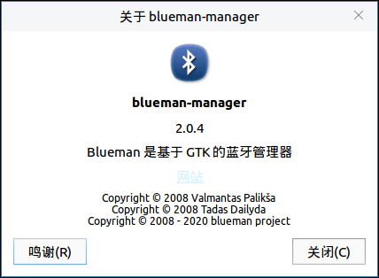

图 26 关于蓝牙管理器